A la découverte de notre environnement, la matière.
L’eau dans notre environnement.

Electricité

Le circuit électrique
Le courant électrique

Le circuit électrique

Quels sont les éléments d’un circuit électrique ?
Un circuit comporte plusieurs types d’éléments :
- Le générateur (pile, batterie, alimentation,…) qui fait circuler le courant électrique.
- Un ou plusieurs récepteurs (lampe, diode, résistance,…) qui transforment le courant électrique.
- Des fils électriques qui permettent le passage du courant électrique.
Ces éléments sont tous connectés entre eux par des soudures ou des fiches.
On appelle dipôle tout élément d’un circuit électrique qui possède deux bornes (deux pôles) de connexion. Par exemple : pile, ampoule, diode, moteur,…

Comment sont constitués les générateurs ?
La pile plate | La pile ronde | Le générateur de travaux pratiques
La lame la plus longue est la borne ………  La lame la plus courte est la borne ……… |  | La borne rouge est la borne ………  La borne noire est la borne ………
Les générateurs possèdent 2 …………, une borne notée + et une borne notée - ; ce sont des ………… .

Comment est constituée une lampe ?
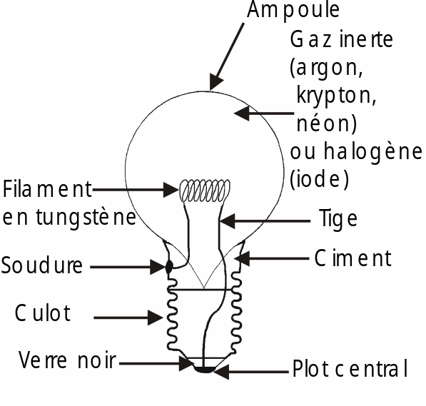
Expérience : trouvons les deux bornes de la lampe

Avec une pile plate :
Réalisez les montages suivants et coloriez en jaune les lampes qui s’éclairent.
 |  |  |  |  | 

Conclusion : Le ……… et le ……… de la lampe sont les pôles de celle-ci.

Avec une pile plate et un fil :
Réalisez les montages suivants et coloriez en jaune les lampes qui s’éclairent.
 |  |  |  |  | 

Avec une pile plate et deux fils :
Réalisez les montages suivants et coloriez en jaune les lampes qui s’éclairent.
 |  |  | 

A-t-on rencontré d’autres dipôles ?
Les fils, la pile, l’interrupteur sont des dipôles que l’on a rencontrés.
La pince crocodile est-elle un dipôle ? NON c’est un connecteur.

Comment faire passer le courant dans un circuit ?
Complétez les dessins avec des fils de connexion et expérimentez les deux montages. Coloriez la lampe en jaune lorsqu’elle s’allume. Concluez.
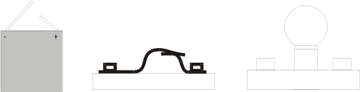 | 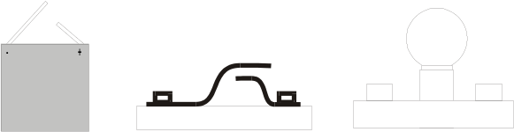
L’interrupteur est ………… parce que les 2 lamelles se touchent.  Le circuit est ………… .  La lampe est ………… . | L’interrupteur est ………… parce que les 2 lamelles ne se touchent pas.  Le circuit est ………… .  La lampe est ………… .

Pour que le courant circule dans un circuit il faut remplir trois conditions :
- Le circuit doit comporter un générateur (ici la pile) et au moins un récepteur (lampe).
- Tous les éléments du circuit doivent être des conducteurs c'est-à-dire qu’ils doivent se laisser traverser par le courant électrique.
- Tous les éléments doivent former une chaîne ininterrompue (continue).

On dit que le circuit est ouvert si la chaîne des éléments est interrompue. Alors, le courant ne circule pas.
Sinon il est fermé et le courant peut circuler.

Comment circule le courant dans un circuit ?
Comme le courant circule dans le circuit électrique, on peut lui attribuer un sens.
On a choisi de dire qu’il sortait du générateur par le pôle positif et qu’il y rentrait par le pôle négatif : c’est le sens conventionnel du courant.
A l’extérieur du générateur, le courant électrique circule de la borne positive à la borne négative du générateur.
On représente le sens de circulation du courant par une flèche.

Exercice : représentez le sens du courant sur le dessin ci-dessous.

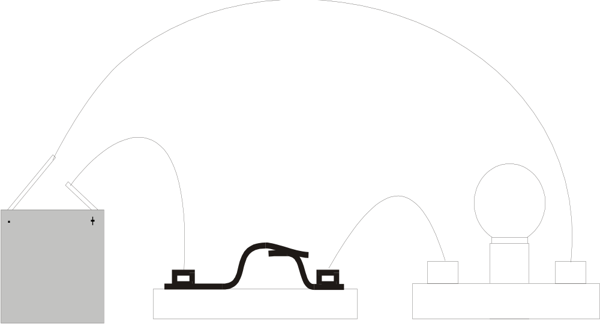

Conducteurs et isolants

Comment faire la distinction entre une substance conductrice et une substance isolante ?
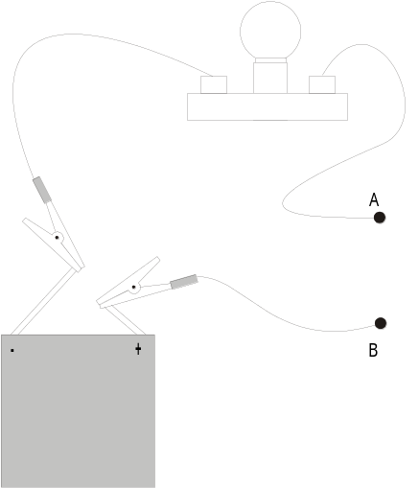 | Réalisez le montage ci-contre en intercalant différents objets entre A et B.  Complétez le tableau suivant en indiquant pour chaque objet :  - La nature de la substance ;  - Votre observation c'est-à-dire l’état de la lampe ;  - Votre conclusion c'est-à-dire le caractère conducteur ou isolant de la substance.

Vérifiez que le montage fonctionne en faisant toucher A et B. La lampe doit s’éclairer.

Objet (entre A et B) | Matériau  (ou substance) | Observation  Etat de la lampe  La lampe est : (allumée ou éteinte) | Conclusion  Le matériau est : (conducteur ou isolant)
Règle en bois
Règle en aluminium
Stylo en matière plastique
Feuille de papier
Fil de cuivre
Mine de crayon
Ciseaux en acier
Homme | Peau |  | NE CONCLUEZ PAS !

Les circuits réalisés ne présentent aucun danger. S’ils étaient réalisés avec une prise de courant à la place de la pile il y aurait danger de mort.

Définissons les mots conducteurs et isolants.
Un matériau conducteur est un matériau qui

Un matériau isolant est un matériau qui

L’air est-il conducteur ou isolant?
Comment déterminer expérimentalement si l’air est conducteur ou isolant ?
On peut déterminer expérimentalement si l’air est conducteur ou isolant en

Observation : | Conclusion
La lampe brille-t-elle ?  ………, la lampe …………………… . | L’air est un ……………………… .

L’Homme est-il conducteur ou isolant ?
Citez un exemple qui vous montre que l’homme est conducteur.

Pourquoi notre montage ne fonctionne pas correctement ?

Utilisons le détecteur de courant.
En utilisant le détecteur de courant sur l’Homme on observe que la lampe est
donc l’Homme est .

L’interrupteur est-il conducteur ou isolant ?
Lorsqu’on ouvre un interrupteur dans un circuit, cela revient à intercaler un isolant dans le circuit.
Quel est cet isolant ? Cet isolant est .

Un exemple d’objet avec des parties conductrices et des parties isolantes.
Complétez avec les mots isolant(e) ou conducteur(trice).
Un fil électrique comporte une gaine isolante entourant un fil électrique métallique conducteur. Pour effectuer une connexion électrique, il faut dénuder l’extrémité du fil, c'est-à-dire enlever l’isolant et serrer le conducteur à l’aide d’une vis conductrice ou d’une pince crocodile conductrice.

La schématisation du circuit électrique

Pourquoi faut-il schématiser les circuits électriques ?
Pour l’instant nous avons réalisé des montages électriques simples à partir de dessins.

Quand le montage devient complexe, le dessin devient incompréhensible.

Il faut représenter chaque élément d’un circuit par un symbole normalisé d’un circuit électrique afin de réaliser un schéma.

Comment représenter les éléments d’un circuit électrique ?
Dans un schéma (et non plus un dessin) chaque élément est représenté par un symbole unique normalisé.

Complétez le tableau suivant.

Nom de l’élément | Symbole
Pile
…………………… | 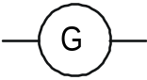
Lampe
Voyant | 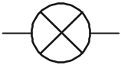
Interrupteur ouvert
Interrupteur
fermé
Fil
2 fils  …………………… | 
2 fils  …………………… | 
…………………… | 
DEL
(ou LED)
…………………… | 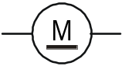
…………………… | 

Comment tracer un schéma électrique ?

Règles de représentation des circuits électriques
- Les traits doivent être faits à la règle.
- Les éléments doivent être dessinés de manière proportionnée.
- Les fils électriques doivent être verticaux ou horizontaux.
- Le sens conventionnel du courant se représente par une flèche sur les fils.

Méthode (voir p 98)
1 | 2 | 3 | 4 | 5 | 6
Identifier les différents éléments du circuit et noter leur symbole | Parcourir le circuit en partant de la borne + du générateur | Tracer un rectangle en trait fin | Placer le symbole du générateur sur un des côtés du rectangle | Placer les symboles des autres éléments du montage | Repasser en trait plus épais les lignes qui représentent les fils de connexion

Exemples
Tracez le schéma correspondant aux dessins ci-dessous.
Indiquez le sens conventionnel du courant.
Dessin | Schéma
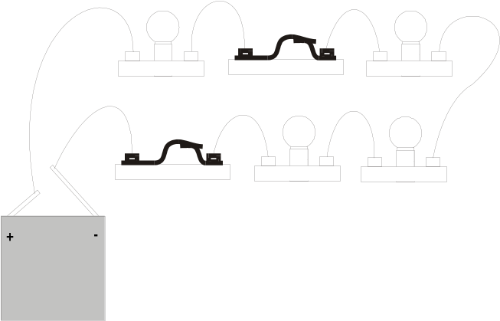
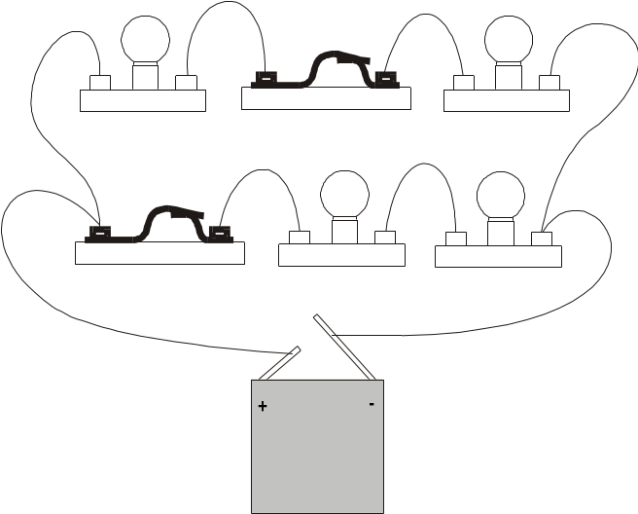

Le sens du cournat électrique

Adaptation générateur lampe
Association de piles

Lampes en série ou en dérivation

Le court-circuit

